Особенности индивидуального подхода к детям с нарушением зрения при проведении физкультурных занятий

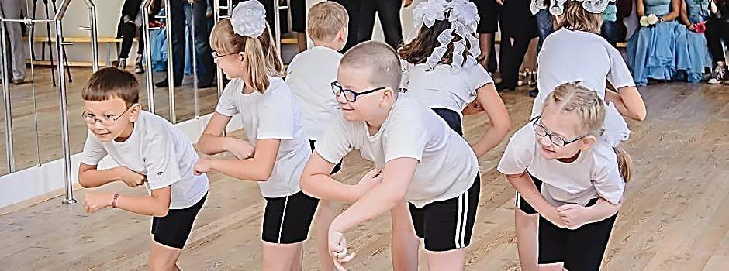

Двигательная подготовленность детей 3-7 лет с нарушением зрения определяется уровнем овладения ходьбой, бегом, прыжками, метанием, лазанием, равновесием, ориентировкой в пространстве. Дети с нарушением зрения отстают в развитии движений, у них снижена двигательная активность, нарушена прямолинейность при ходьбе, бег не сформирован, затруднены прыжки. Это обусловлено недостаточным зрительным контролем, низкой остротой зрения, характером нарушения зрения. Физкультурные занятия дети с нарушением зрения посещают в очках, на занятиях осуществляется индивидуальный подход: уменьшаются нагрузки, сокращается количество повторений упражнений, снижается темп выполнения.
При проведении подвижных игр для детей с нарушением зрения существует ряд противопоказаний:
- нельзя ставить детей к солнцу или окнам, т.к. яркий свет слепит детей
- дети заранее предупреждаются о начале игры
- игра начинается по условному сигналу
- в процессе игры делаются остановки для снятия переутомления
- не допускается встречный бег, резкие остановки во время бега; не разрешается держаться друг за друга во время движения

Противопоказания к занятиям
При глазных заболеваниях: глаукома, высокая осложнённая близорукость, афакия, заболевания сетчатки противопоказаны:
- движения, связанные с резкими и длительными наклонами головы вниз
- движения, связанные с сотрясением тела
- движения, связанные с резкими прыжками

Детям, оперированным по поводу сходящегося или расходящегося косоглазия противопоказаны:
- упражнения с внезапными и значительными усилиями: сопротивления, прыжки
- упражнения на попадание мяча в цель,
детям рекомендуется чаще устраивать зрительный отдых.

Занятия физкультурой при миопии
слабой степени

Исключить те, при которых возможны удары по голове, резкие сотрясения тела, большое и продолжительное напряжение (прыжки в длину, высоту, в воду, с трамплина, на лыжах).
Полезно: утренняя гимнастика в течение 10-15 минут, включающая 10-16 общеразвивающих, коррегирующих, дыхательных и специальных упражнений. Выполнять в среднем темпе, без большого напряжения и задержки дыхания. Желательно под ритмичную музыку. Ежедневно выполнять специальные упражнения, направленные на укрепление глазодвигательных мышц и тренировку аккомодации ( «Метка на стекле»).
средней степени
Перечень упражнений несколько сужен
Исключить: упражнения с резкими движениями головой (наклоны выполнять в положении сидя на полу).

высокой степени
Не рекомендуются занятия спортом. Можно участвовать в турпоходах без переноски тяжестей, плавать по 50-100 м, ходить на лыжах на дистанции до 5 км.
Не желательно: прыжки и соскоки, опорные прыжки через снаряды, кувырки и стойка на голове, упражнения на стенке, прыжки с подкидного мостика, а также продолжительная стрельба (требует длительного напряжения зрения).
Полезно: ходьба в среднем темпе продолжительностью 30 минут, медленный бег (трусцой) не до утомления, медленная езда на велосипеде, туризм без переноски тяжёлого рюкзака, плавание, лыжные прогулки, общеразвивающие, коррегирующие и дыхательные упражнения, выполняемые плавно, без резких движений.
Утренняя гимнастика продолжительностью 8-10 минут с включением в комплекс специальных упражнений для тренировки наружных и внутренних мышц глаз. Желательно под музыку.
Людям с близорукостью выше 8 диоптрий показана только лечебная физкультура в медленном темпе с небольшой нагрузкой. Ходьба в среднем темпе.

Помощь детям при различных нарушениях зрения
при проведении физкультурных занятий

Слабовидение
(близорукость, дальнозоркость, амблиопия)

Использование на занятиях облегчённых и мягких предметов

Нарушение бинокулярного восприятия
(косоглазие)

Рассматривание предметов, словесное описание предметов и действий.

Сужение границ поля зрения
(глаукома, катаракта)

Предварительная отработка направления движения.

Светобоязнь

Занятия в теневой части зала, спортивной площадки,
спиной к источнику света.

Нистагм

(колебательные движения глазных яблок, самостоятельное или сопутствующее заболевание глаз)

Проведение зрительных гимнастик, рассматривание предметов и словесное описание предметов и действий.

Классификация упражнений и игр
для коррекции нарушений зрительной функции
у детей с косоглазием и амблиопией

I.Упражнения и игры, заменяющие аппаратное лечение, используемые в процессе физического воспитания

Цель: непрерывное слежение глазами за движениями предметов.
- Слежение за мигающими лампочками на световом линейном табло (справа-налево; слева-направо; снизу-вверх; сверху-вниз).
- Забрасывание мяча в кольцо.
- Метание мяча в цель (используются индивидуальные ручные кольцебросы).
- Настольный баскетбол.
- Настольный теннис.
- «Следи за маятником».
- «Подбрось кольцо и поймай».
II. Упражнения и игры, используемые при сходящемся косоглазии

Цель: расслабление конвергенции, развитие направления взгляда ребёнка вдаль и вверх. 1.«Зажги фонарик».
2.«Подбрось вверх воздушный шар».
3.«Найди шар» (большой, маленький). 4.«Подбрось мяч, поймай». 5.«Кто дальше бросит предмет?» 6.«Чей мяч катится в кольцо?» 7.«Достань предмет».
III. Упражнения и игры используемые при расходящемся косоглазии
Цель: усиление аккомодации, развитие направления взгляда вблизь и вниз. 1.«Построй пирамиду». 2.«Мяч об пол». 3.«Составь рисунок из мозаики». 4.«Лоток с шарами». 5.« Настольный бильярд». 6. Игры «Ближе – дальше». 7. Настольный баскетбол. 8. Прокатывание мяча друг другу. 9.«Перенести предмет».
IV. Упражнения и игры для развития стереоскопического и глубинного зрения
Цель: закрепление бинокулярного зрения, выработка стереоскопического видения.
1.«Попади в ворота».
2.«Сбей кеглю».
3.«Набрось кольцо».
4. «Надень шарики на стержень».
5.Игра «Кольцеброс» (напольный, настольный).
6.Городки.
7.Баскетбол.
8.Волейбол.

V.Упражнения и игры, повышающие рефлекс фиксации и остроту зрения
Цель: способствование повышению остроты зрения, фиксации, цветоразличению.
1.Игры с настенной мозаикой.
2.«Найди фигуру» (классификация геометрических фигур по форме, цвету, размеру).
3.«Найди опорные точки.
4.«Пройди по лабиринту».
5.«Выполни движения по схеме - рисунку».
6.Выполни задание на микроплоскости – перенеси в большое пространство.

